***Мастер-класс по изготовлению композиции «На пруду» (с использованием бросового материала)***

***На пруду лягушки-  
Милые квакушки.  
На кувшиночке сидят,  
Разговоры говорят.***

***Пруд блестит, сверкает гладь, –  
тишина и благодать!***

***Для поделки нам понадобиться:***

* *Голубой и зелёный картон*
* *Пластиковые ложки: большие – 13 шт., маленькие - 3 шт.*
* *Трубочки для коктейля -3 шт.*
* *Вата*
* *Пластилин*
* *Гуашь*
* *Ватные палочки*
* *Кисточка для рисования*

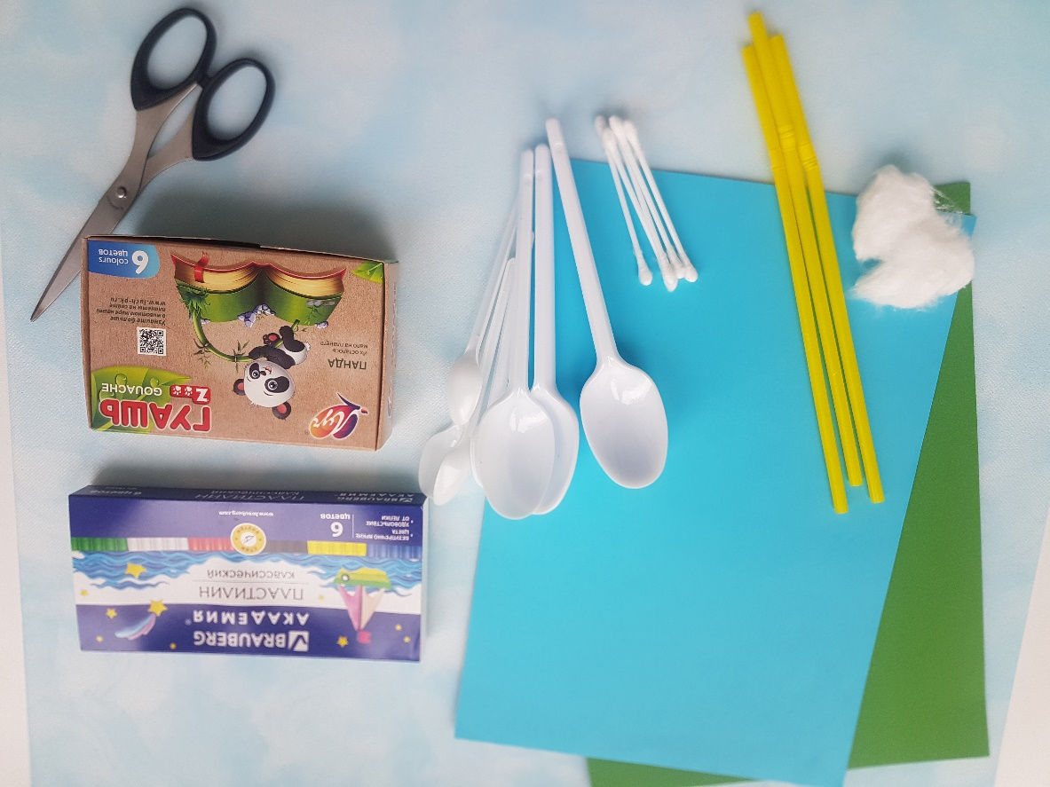

*1. Сначала делаем кувшинку. Для начала вырезаем основу для нашей****кувшинки из картона****, в виде листка. После этого нам нужно подготовить сами лепестки****кувшинки****. Для этого отрезаем ручки от****ложек.*** *Разрезаем пополам ватные палочки и красим концы с ватой гуашью жёлтого цвета. Из жёлтого пластилина скатываем шарик.*

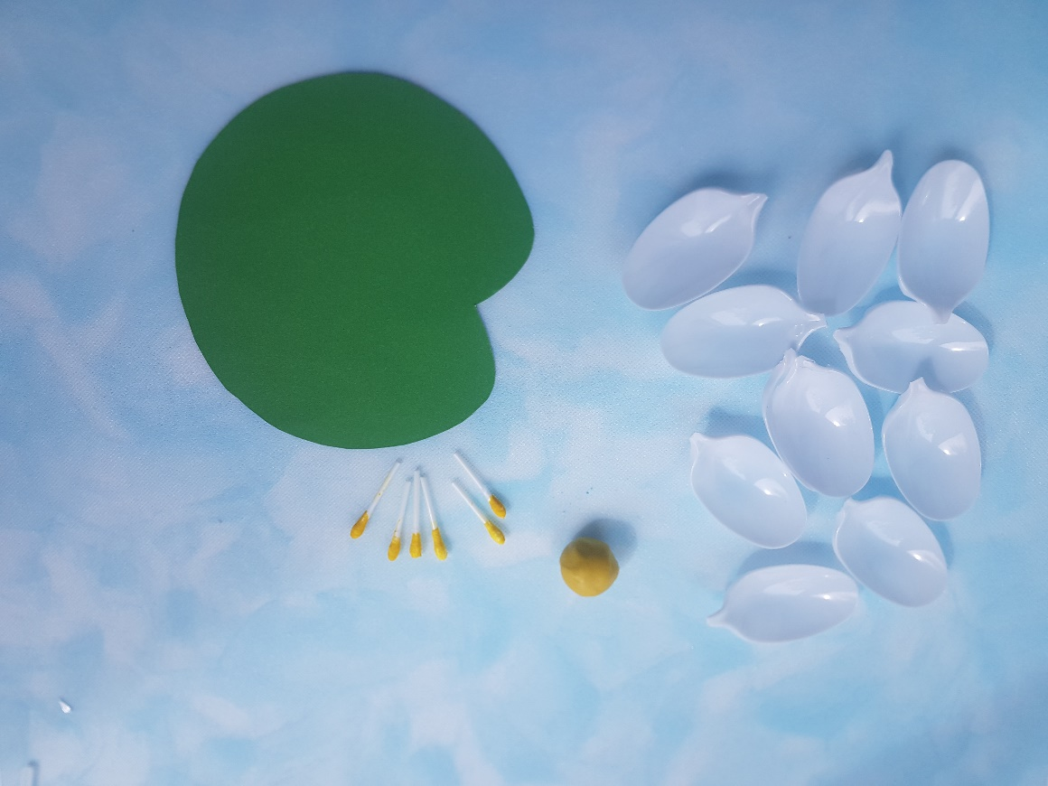

*2. В шарик из пластилина сверху втыкаем ватные палочки, затем по кругу втыкаем лепестки из пластиковых ложек. Делаем 2 ряда лепестков.*

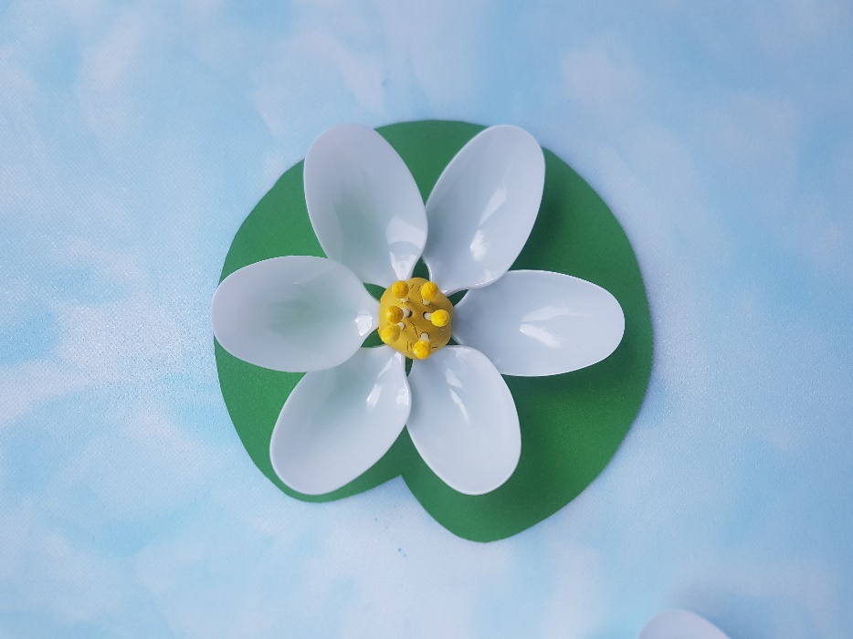 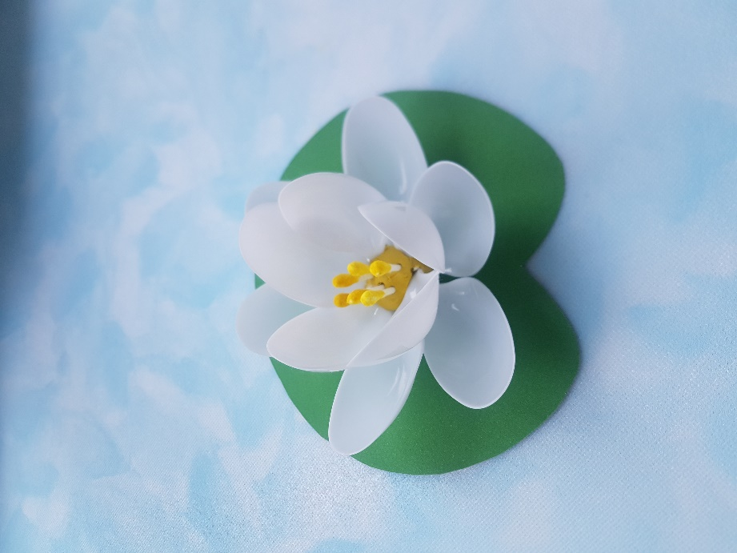

*3. Для изготовления божьей коровки красим гуашью 2 детали от маленьких пластиковых ложек в красный цвет, 1 деталь в чёрный. Пока детали сохнут, лепим для божьей коровки из пластилина голову и горошинки(точки). Прикрепляем горошинки к красным надкрыльям, голову крепим к туловищу черного цвета, сверху прикрепляем к голове надкрылья.*

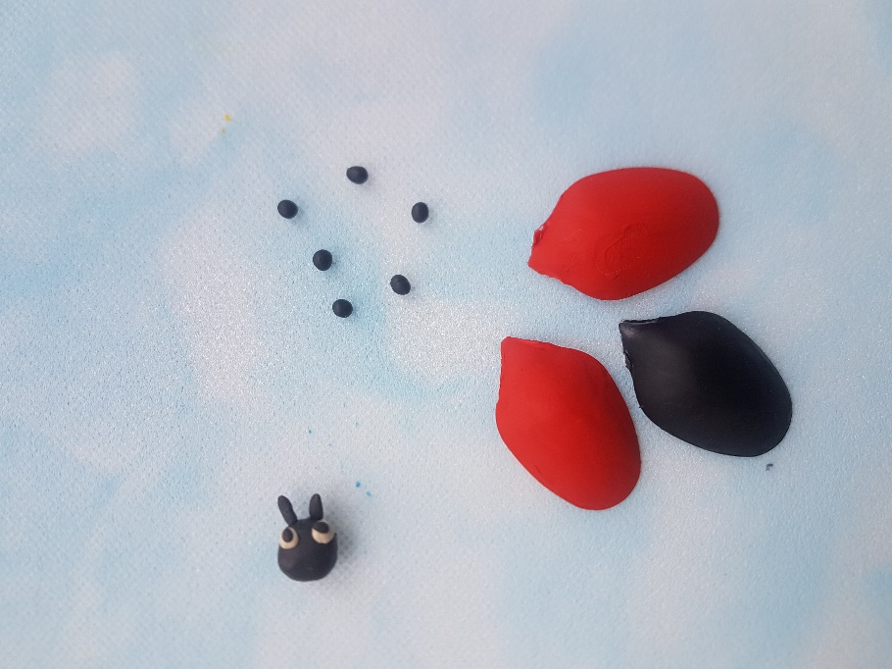 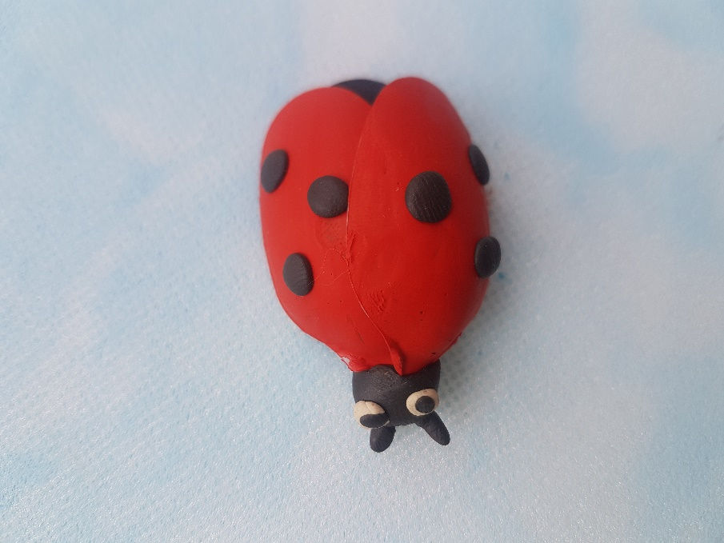

*4. Для изготовления лягушки красим 2 детали от пластиковых ложек в зелёный цвет, пока детали сохнут, лепим из пластилина глаза, лапки, язычок. Затем соединяем детали между собой, положив между ними кусок пластилина, прикрепляем лапки, глазки и язычок. Лягушка готова.*

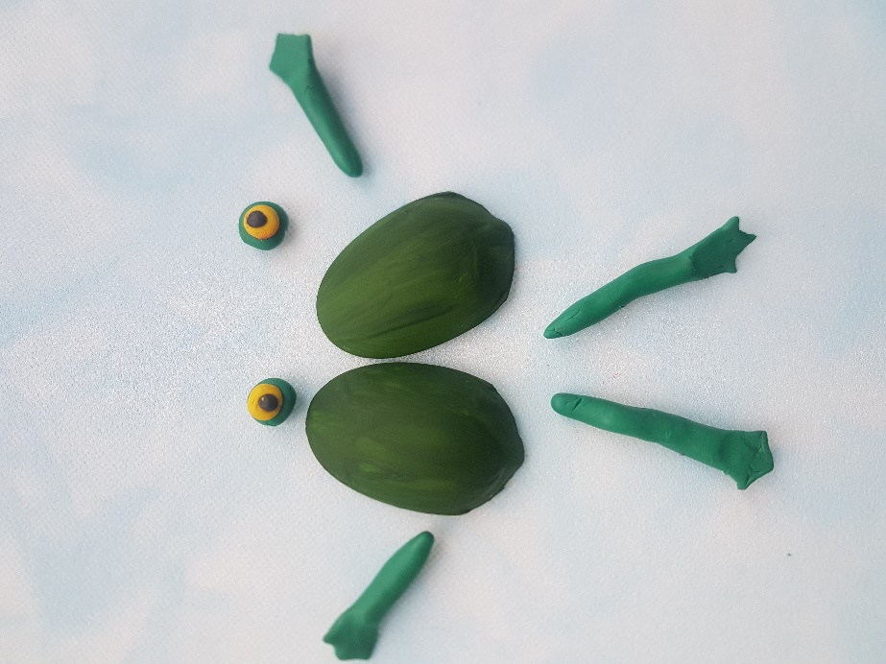 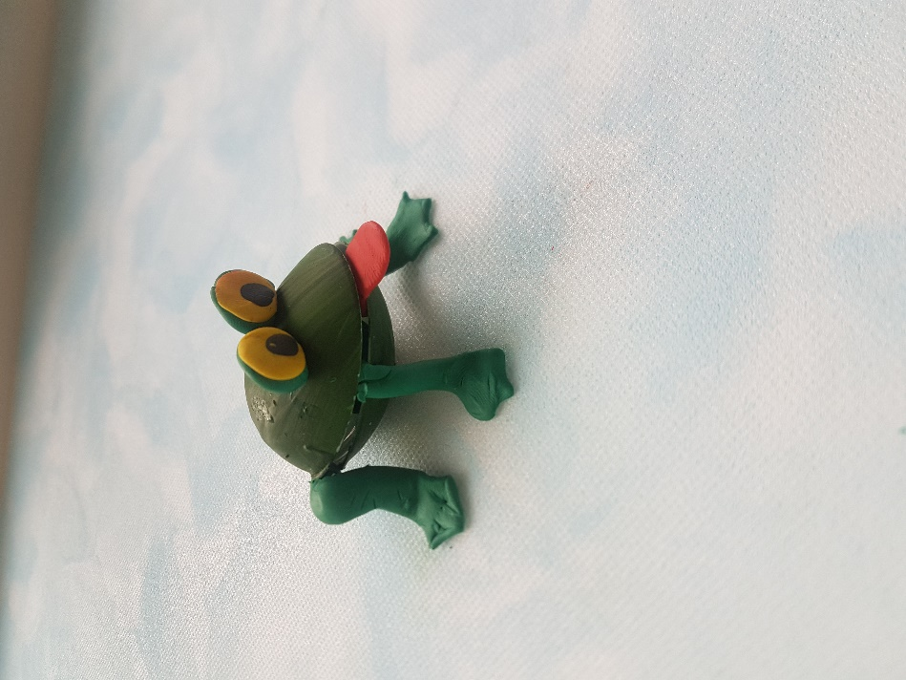

*5.* *Для камыша берём трубочки для коктейля, оборачиваем их ватой или влажной бумажной салфеткой(вату и салфетку можно приклеить клеем ПВА), красим эту часть в коричневый цвет. Вырезаем из зелёного картона листья. Детали камыша втыкаем для устойчивости в шарик из пластилина, крепим на основу.*

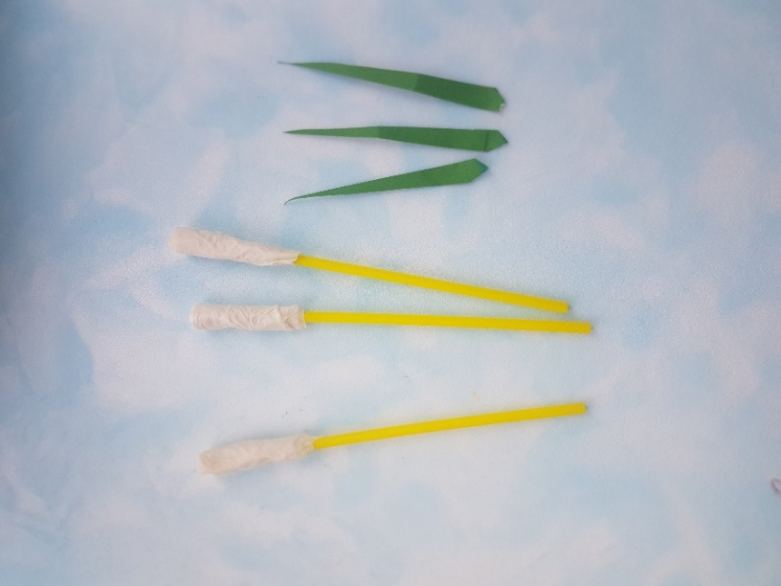 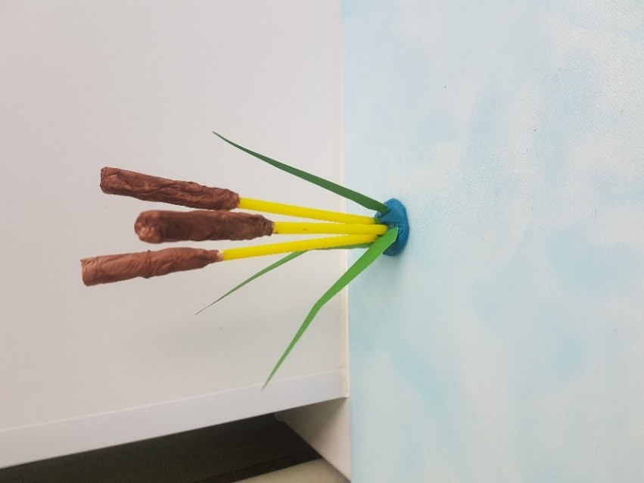

6. Все предметы расставляем на голубом картоне(срезаем углы картона, закругляя их), по желанию можно их приклеить, а можно оставить так, чтобы ребёнок мог поиграть с ними. Композицию можно дополнить другими объектами (стрекоза, бабочка, уточка и т.д.). А можно и упростить, изготовив только кувшинку, а остальные предметы взять из игрового материала. Наша композиция «На пруду» готова!

